力和运动的关系应用拓展7波的图像——课后练习

1．一列沿*x*轴正方向传播的简谐机械横波，波速为4 m/s.某时刻波形如图1所示，下列说法正确的是(　　)

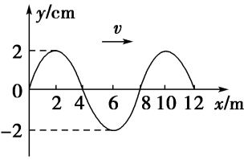

图1

A．这列波的振幅为2 cm

B．这列波的周期为2 s

C．此时*x*＝4 m处质点沿*y*轴负方向运动

D．此时*x*＝4 m处质点的加速度为0

E．此时*x*＝6 m处的质点的速度最大

2．一列简谐波在两时刻的波形如图2中实线和虚线所示，根据图像不能确定的物理量是(　　)

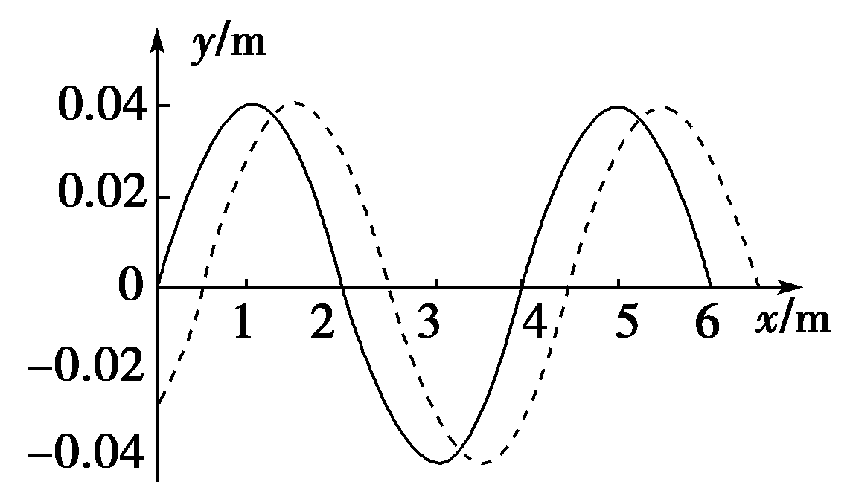

图2

A．周期　 B．波速

C．波长 D．频率

E．振幅

3.如图3所示是一列简谐波在某一时刻的波形图像．下列说法中正确的是(　　)

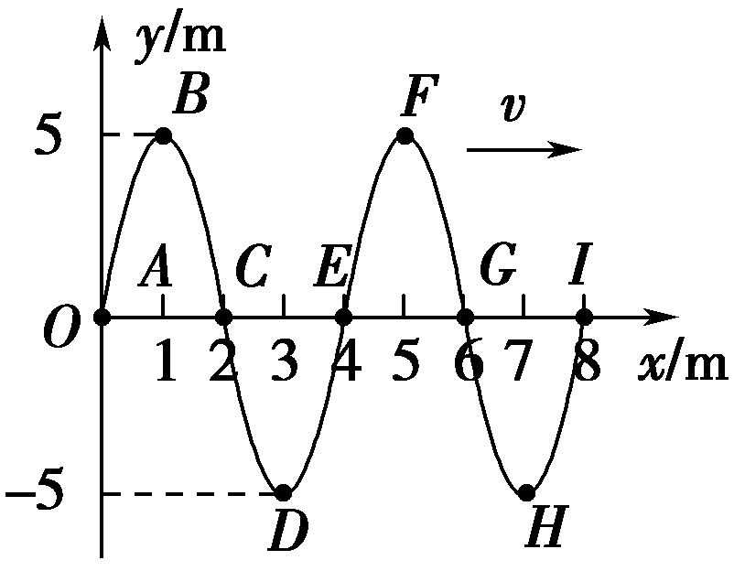

图3

A．质点*A*，*C*，*E*，*G*，*I*在振动过程中位移总是相同的

B．质点*B*，*F*在振动过程中位移总是相同的

C．质点*D*，*H*的平衡位置间的距离是一个波长

D．质点*A*，*I*在振动过程中位移总是相同的，它们的平衡位置间的距离是一个波长

E．*C*，*E*两质点的振动情况总是相反的

4.如图4所示为一列简谐横波在某一时刻的波形图，已知质点*A*在此时刻的振动方向如图中箭头所示，则以下说法中正确的是(　　)

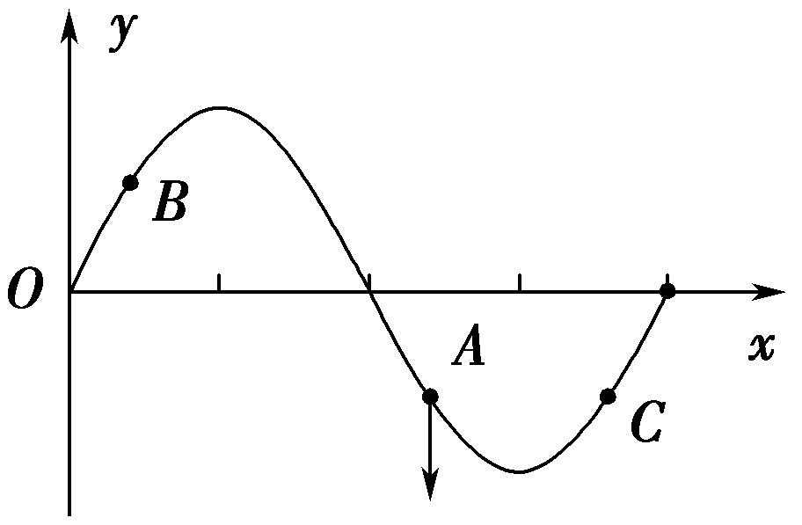

图4

A．波向左传播

B．波向右传播

C．质点*B*向上振动

D．质点*B*向下振动

E．质点*C*向上振动

5．在波的传播方向上有*A*、*B*两点，相距1.8 m，它们的振动图像如图5所示，波的传播速度的大小可能是(　　)

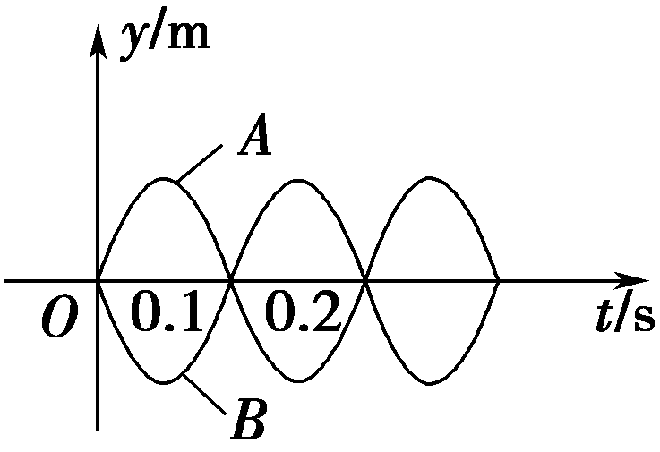

图5

A．18 m/s　 B．12 m/s

C．6 m/s D．3.6 m/s E．2.5 m/s

6.某波源*S*发出一列简谐横波，波源*S*的振动图像如图6所示．在波的传播方向上有*A*、*B*两点，它们到*S*的距离分别为45 m和55 m．测得*A*、*B*两点开始振动的时间间隔为1.0 s．求：

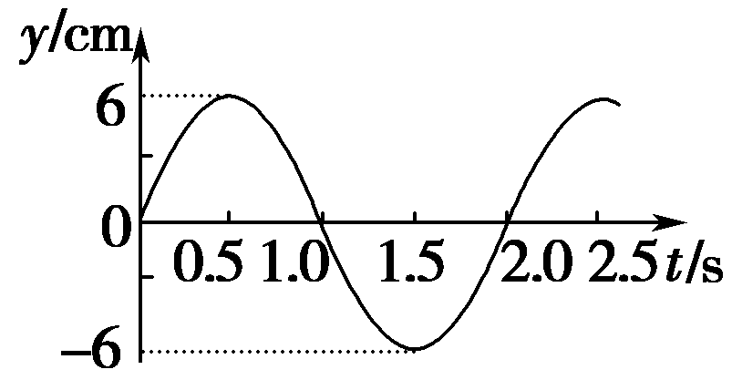

图6

(1)波长*λ*；

(2)当*B*点离开平衡位置的位移为＋6 cm时，*A*点离开平衡位置的位移．